HAUTEURS ET INTENSITES GUIDE D'UTILISATION NIVEAU 2 (EXEMPLE)

LES SAUVEGARDES

A On peut mémoriser son travail par voix ou globalement. Cela ne le sauvegarde pas

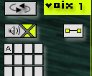 | 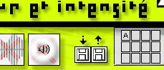 | Pour mémoriser, appuyer sur majuscule, tout en cliquant sur le carré choisi.  Pour effacer, cliquer sur suppr tout nen cliquant sur le carré choisi.

B Pour garder les mémoires, il faut les sauvegarder en cliquant sur la disquette de gauche.
Bien penser à les sauvegarder dans son casier. Pour charger les mémoires enregistrées, cliquer sur la disquette de droite.

C On peut aussi enregistrer son travail dans un fichier son. Il pourra alors être utilisé dans un autre logiciel. Si on clique sur enregistrement, une fenêtre s'ouvre

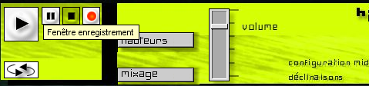

A partir de cette fenêtre, il faut d'abord cliquer sur enregistrement, puis sur stock vers son casier

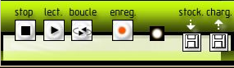

On peut aussi entendre des sons, en cliquant sur charg (Ces sons ne font pas fonctionner le programme. On les entend seulement.)

A utiliser quand l'enseignant par exemple, cache des sons enregistrés.

